Beste Jeetee

Ik gebruik de Nederlandse handleiding

Het gaat niet om op welke lijn de noten staan of splitsen van de waardestreep.

Dat is mij bekend.

Het gaat mij om de noten op de onderste lijn die ik met Musescore wil maken.

===========================================================================

Dear Jeetee

I use the Dutch manual.

It is not about which line the notes are on or split the value line.

I know that. For me, it's about the notes on the bottom line that I want to make with Musescore.



Leg uit hoe ik de onderste regel als in dit voorbeeld met Musescore maak voor Slagwerk ongestemd – Concert bas-drum

De eerste 4 noten in maat 2 worden met Musescore doorverbonden.

Maat 2 en 4 komen niet overeen.

==================================================================================

Explain how I make the bottom line as in this example with Musescore for Percussion untuned – Concert bass-drum

The first 4 notes in size 2 are connected with Musescore.

Sizes 2 and 4 do not match

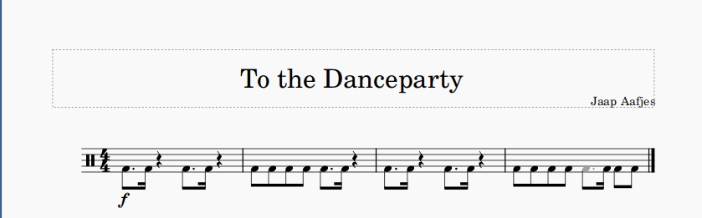

Als het kan in Nederlands ( Dutch )

Groeten

Jaap A.